6. Передача информации.
класс___5________________ф________________________и______________________________

___________баллов из 16+5 доп

- Впишите в клеточки слова – ответы: (3 балла)
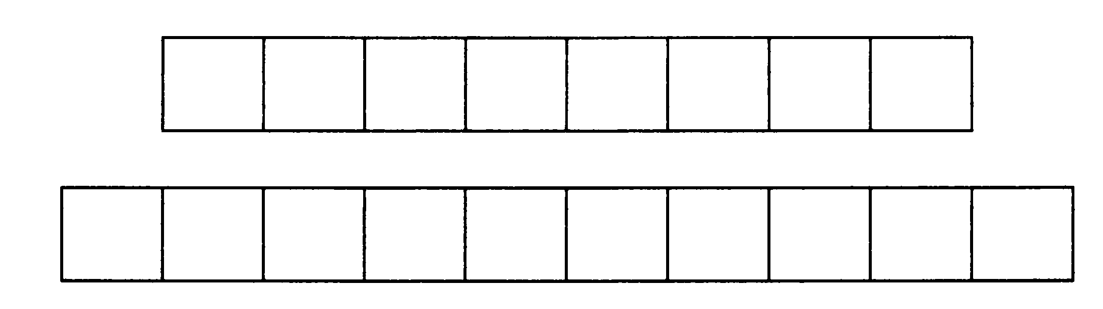
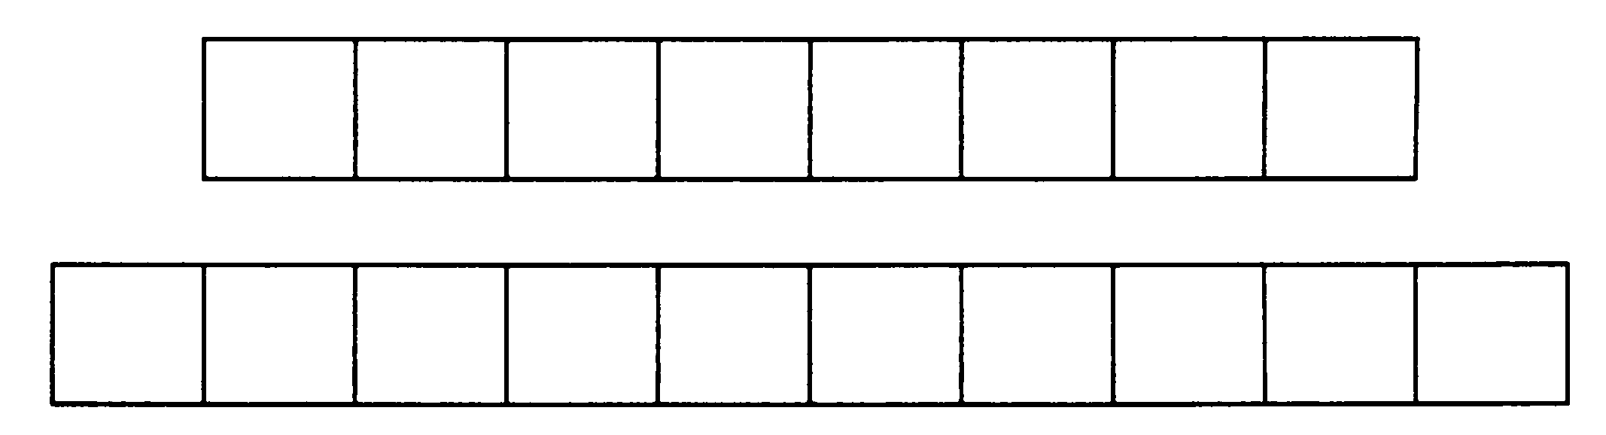
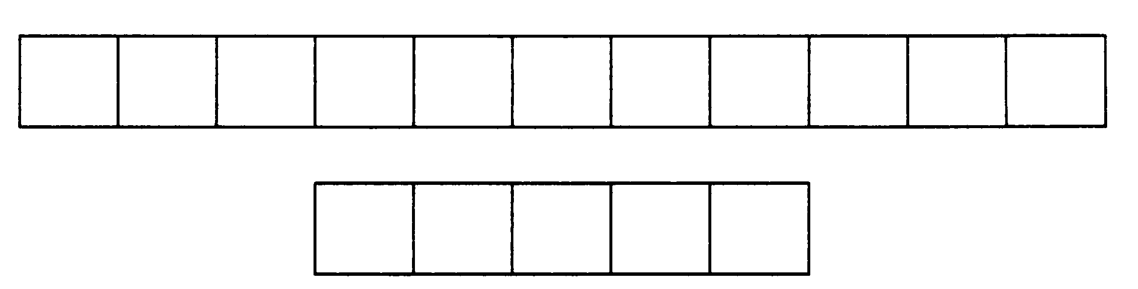

- Заполните пропуски. (1 балл)
Адрес электронной почты состоит из двух частей — ______________
____________________________________________________________
____________________________________________________________
Например: __________________________________________________
- Какие источники информации использовали следующие персонажи сказок А. С. Пушкина: (2,5 балла)
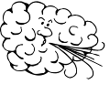
- злая мачеха, задумавшая извести свою падчерицу и доверявшая только одному источнику информации ________________________
- царь Дадон, чтобы узнать о набегах врагов _____________________
- царевич Гвидон, чтобы узнать о диковинках _________________________________________________________;
- царь Салтан, чтобы узнать о дальних странах _________________________________________________________;
- царевич Елисей, искавший свою невесту _________________________________________________________.
- Опишите следующие ситуации передачи информации: (2 балла)
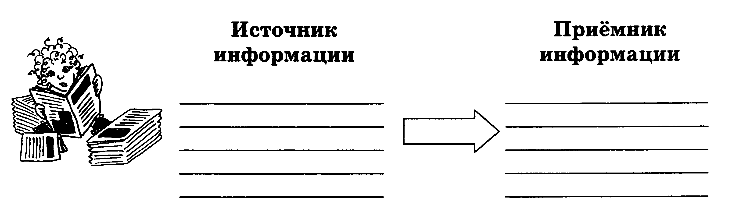
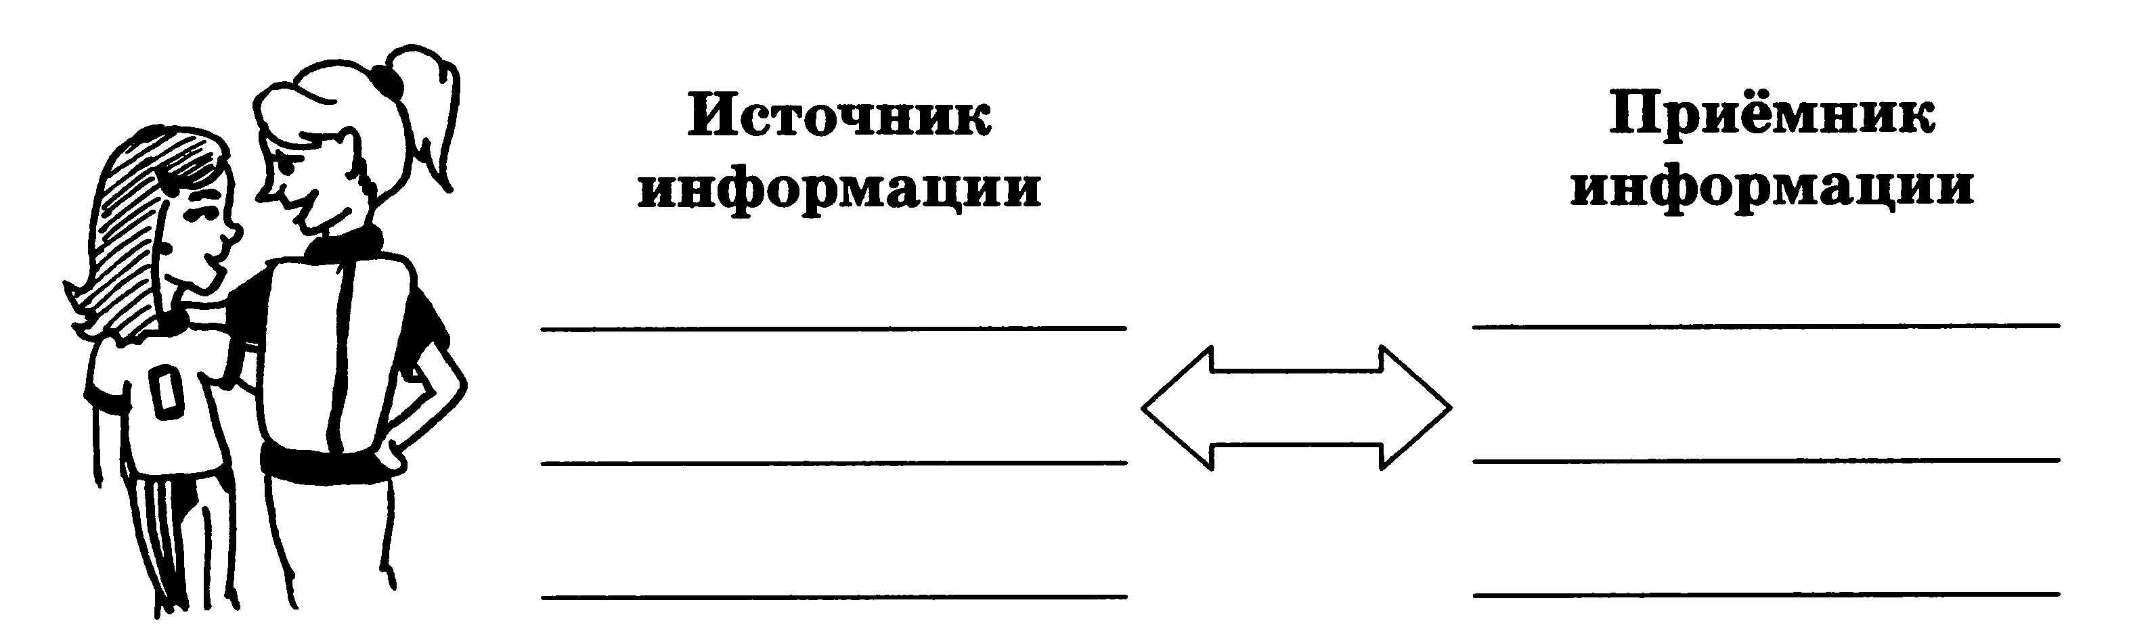
- Придумайте примеры передачи информации, соответствующие следующим схемам. (2 балла)
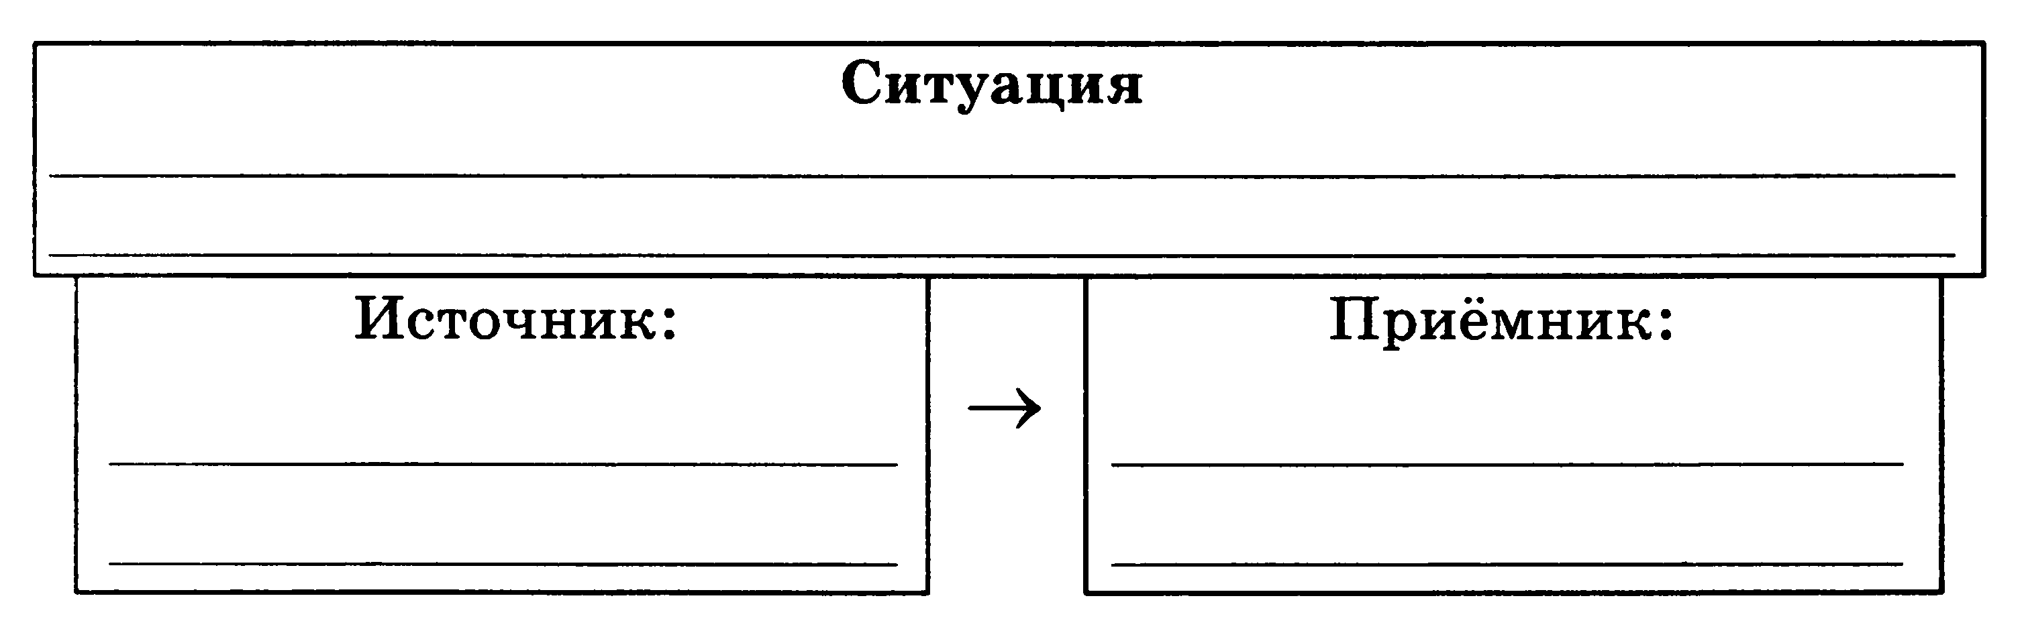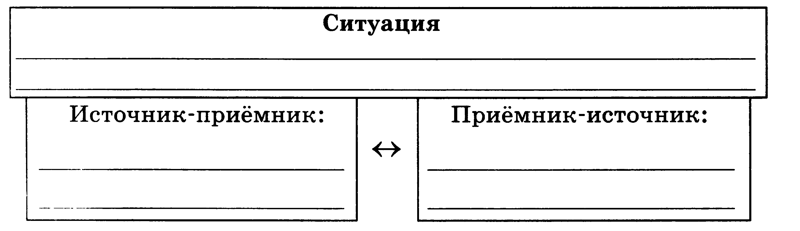
- Заполните таблицу по образцу: (2 балла)
№ | Источник | Приёмник | Характер передачи
1 | учебник | школьник | односторонний
2 |  |  | односторонний
3 |  |  | двухсторонний

- *Для передачи информации люди использовали разнообразные идеи. Некоторые из них связаны с приведёнными ниже изображениями. Кратко опишите эти идеи. (3 балла)
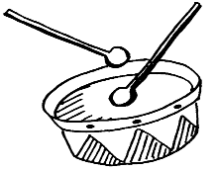


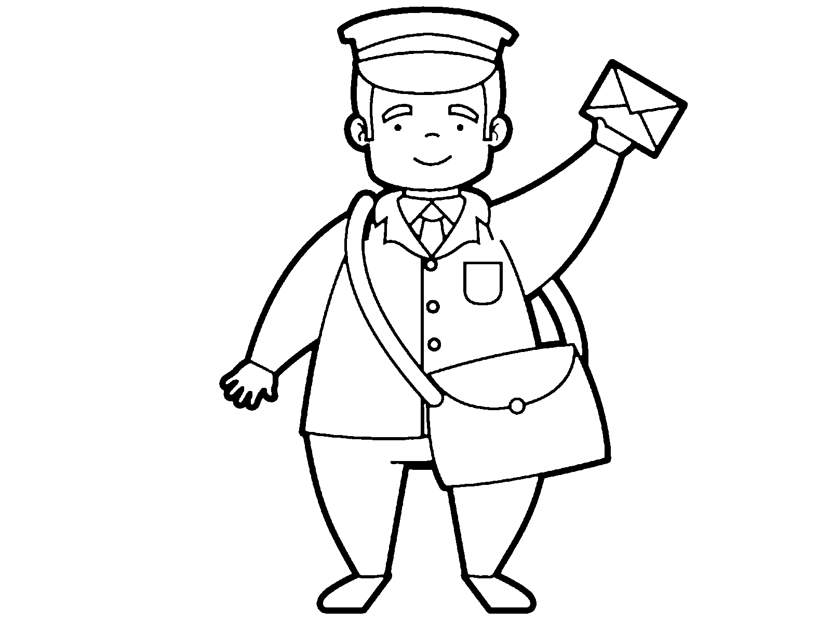

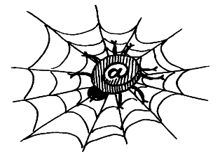
- Заполните таблицу по образцу (1,5 балла)
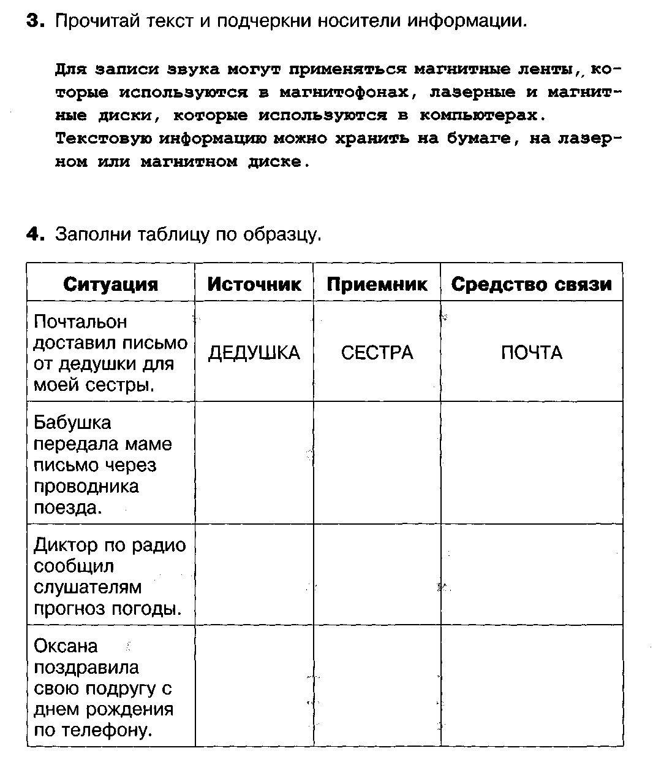
- *Дополните схему передачи информации. Для этого используйте любой пример из предыдущего задания. (2 балла)
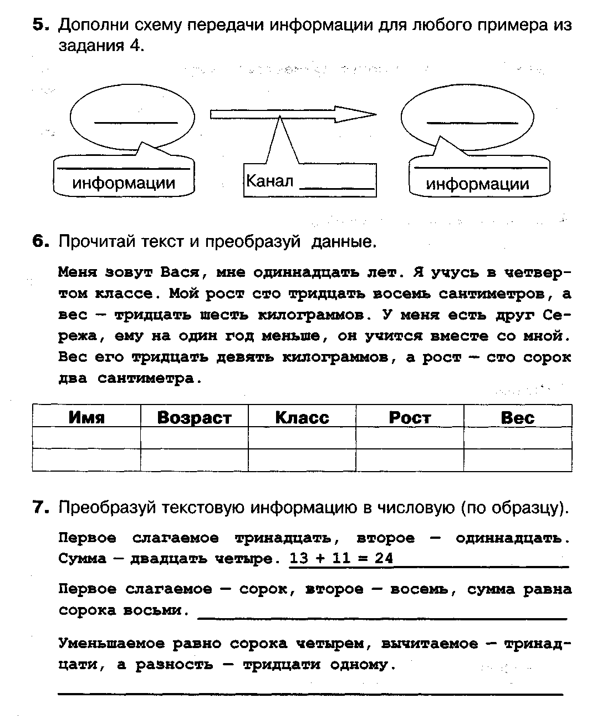
- Найдите соответствие и соедините стрелками (2 балла)
